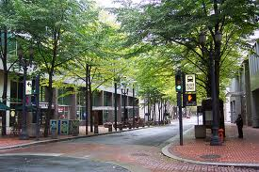

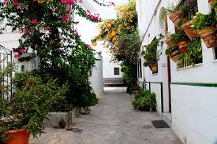

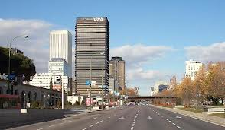
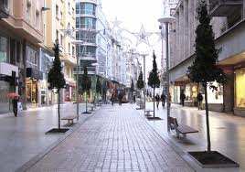

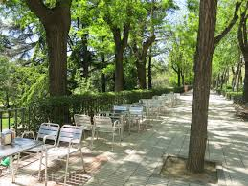

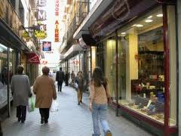
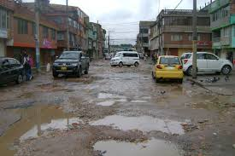

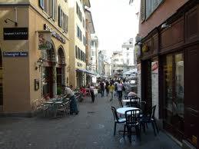

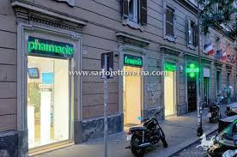
El Barrio de Santa Cruz
Es uno de los barrios más importantes y populares de Sevilla, y que antes era la antigua judería medieval de Sevilla.
Ubicado en el centro de la ciudad, limita al oeste con el entorno de la Catedral; al sur con los jardines del Alcázar; al este con los Jardines de Murillo y al norte con la calle Santa María la Blanca. Está lleno de casas encaladas, palacios familiares, humildes patios repletos de flores y sobre todo, leyendas, duelos, amoríos y recuerdos, encanto y belleza.
Es un laberinto formado por estrechas calles y callejones como las viejas juderías para librarse del abrasador sol del verano sevillano, creando corrientes de aire fresco, que terminan en plazas que parecen alejadas del centro de la urbe, como la Plaza de los Venerables llena de tascas y terrazas, o la que da nombre al barrio la Plaza de Santa Cruz que tiene en el centro una cruz hierro, la Plaza de las Cruces, pequeña y con tres columnas terminadas en cruces y la Plaza de Doña Elvira, con azulejos y naranjos
Saliendo del callejón nos encontramos con los Jardines de Murillo, otro lugar con encanto de Sevilla. Otra de las salidas del barrio es el callejón de la Judería, por el que llegamos al Patio de Banderas, formado por un gran plació que rodea el Palacio Real y sus murallas.
Respecto a las calles, está la de las Cruces y la calle de Lope de Rueda, que tiene varias mansiones. Una de las más famosas es la calle Mateos Gago, desde donde se puede contemplar una de las mejores vistas de la Giralda.
A pesar de ser un barrio muy bonito, no tiene ningún hospital, ni ningún centro comercial. Si quieres ir a hacer la compra, debes de coger el coche. Además, aparcar el coche es muy difícil.

El barrio peruano de Miraflores es uno de los cuarenta y tres que forman parte de la ciudad de Lima. Está localizado en el sur de Lima. Limita al norte con el distrito de San Isidro, al este con los distritos de Surquillo y Santiago de Surco, al sur con Barranco y al oeste con el océano Pacífico. Es un barrio bien comunicado con el centro de la ciudad.
Se trata de un barrio residencial, con amplias avenidas y mucho tráfico. Las aceras son anchas y se puede pasear. En el centro del barrio hay un gran parque dónde van los niños a jugar y los domingos se celebra un mercado de artesanía. Los bancos están en esta plaza, así que aquí puedes sacar dinero de los cajeros automáticos.
Hay muchos bares y cafeterías para comer a todas horas, y cervecerías y pubs para salir por la noche. Las farmacias están abiertas las 24h del día. Hay varios centros de salud y dos hospitales.
Miraflores posee muchos atractivos turísticos. Gracias a su seguridad los turistas lo prefieren y por esta misma razón cada vez se construyen más hoteles y casinos. Además de sus playas y malecones con parques bien cuidados y una vista panorámica de toda la bahía.

